GamePics

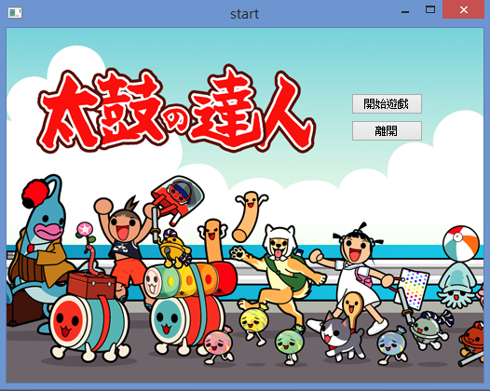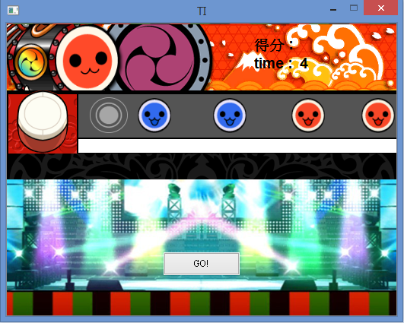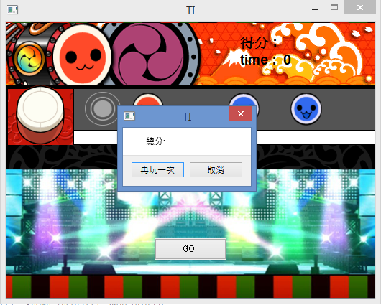

HowToPlay

進遊戲後按”開始遊戲”

之後再按底下的”GO!”即可遊戲

待紅色鼓經過使用J鍵消除

待藍色鼓經過使用K鍵消除

每成功消除一次就會得到10分

30秒後即會結算成績

此時可以按”再玩一次”再玩一次

或者結束

UML Structure

|  |
| --- |
| MainWindow  Member Function:  -void on_start_clicked();  -void on_about_clicked();  -void on_exit_clicked(); |
| drum  Member Function:  + drum();  -void generate();  -void move();  -void keyPressEvent(QKeyEvent *event); |
| scores  Member Function:  +void addScore(); |